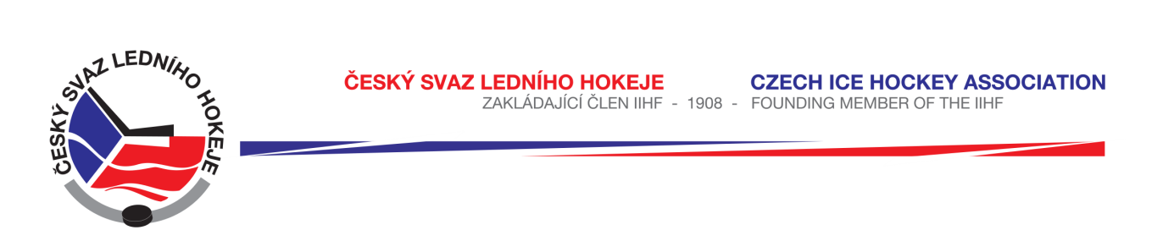

Královéhradecký KVV ČSLH

Zápis č. 20/2016-2017
Ze zasedání STK – dne 9.2. 2017 v Hradci Králové

Přítomni: J. Šťavík, L. Balášová, V. Votroubek
Omluven: P. Luštinec

- Změny oproti RS, hlášení času začátku utkání a oboustranně potvrzené dohody bere STK na vědomí dle systému HoSys.
Č.utkání | HOK | Termín | Čas | ZS | Poznámka
2095 | Čestice – Lanškroun | 17.2.17 | 18:30 | RK | předehrávka
6659 | N.Město - Poděbrady | 3.3.2017 | 19:00 | NM | předehrávka
4708 | N.Bydžov – Jaroměř | 15.3.2017 | 17:15 | NB | předehrávka
2588-2590 | Turnaj Hronov | 5.3.2017 | 8:30 | HR | Změna času

- Schválená utkání:
KLM 1204, 1206, 1228 chybí: 1205, 1227
KSM 2087, 2088 chybí: 2086
LSD 6153, 6187, 6634 - 6636
KLJ 3367, 3368
KLD 4074
LMŽ 5122, 5127
LSŽ 7121 – chybí podpis pořadatele, 7122, 7127
KLP 4669 – 4672, 4674,4690 chybí: 4665, 4667
Mini 08 3672 - 3689

Zapsala: Lucie Balášová

